TRABAJO PRACTICO 3

TALLER LABORATORIO DE INFORMATICA
PROFESORA:ANDREA GOMEZ
CURSO:1 A
AÑO:2025
ALUMNA:JUANA PACHECO

TEMA-

WINDOWS
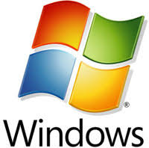

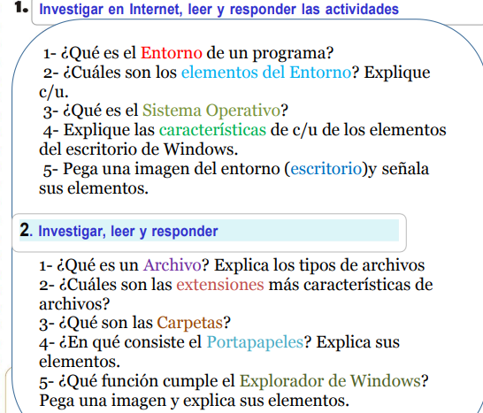
2 Un entorno de un programa es el conjunto de herramientas y recursos (software y hardware) que un programador utiliza para desarrollar, probar y ejecutar código, incluyendo editores de texto, compiladores, depuradores y a menudo, un entorno de desarrollo integrado (IDE) que los agrupa.

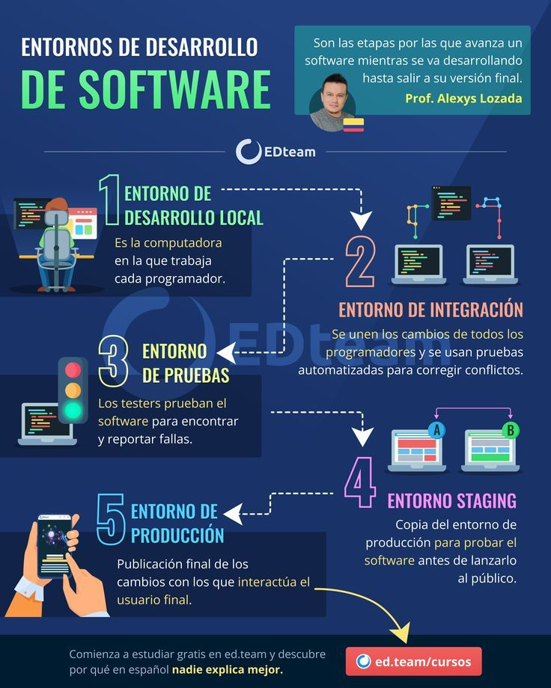
- 2Escritorio
Es el espacio principal de trabajo en pantalla, similar a un escritorio físico, donde puedes colocar accesos directos, programas y documentos.
- Barra de Tareas:
Se sitúa generalmente en la parte inferior de la pantalla y contiene el botón Inicio, la zona de programas abiertos y anclados, y el área de notificación.
  - Botón Inicio: Da acceso al menú donde se encuentran todos los programas y funciones del sistema operativo.
  - Área de Notificación: Muestra la hora, fecha, estado de la red y otras notificaciones importantes.
- Iconos:
Pequeñas imágenes que representan programas, documentos, carpetas o accesos directos. Se pueden arrastrar y soltar por el escritorio o la barra de tareas.
- Ventanas:
Son los cuadros que se abren para mostrar programas o el contenido de carpetas. Tienen una barra de título y botones para minimizar, maximizar y cerrar.
- Fondo de Pantalla:
Es la imagen o patrón que decora el escritorio y sirve como fondo para las ventanas.
- Explorador de Archivos:
Es la aplicación que se utiliza para navegar por las carpetas, archivos y unidades de almacenamiento de la computadora.
- Escritorio:
Es el espacio principal de trabajo en pantalla, similar a un escritorio físico, donde puedes colocar accesos directos, programas y documentos.
- Barra de Tareas:
Se sitúa generalmente en la parte inferior de la pantalla y contiene el botón Inicio, la zona de programas abiertos y anclados, y el área de notificación.
  - Botón Inicio: Da acceso al menú donde se encuentran todos los programas y funciones del sistema operativo.
  - Área de Notificación: Muestra la hora, fecha, estado de la red y otras notificaciones importantes.
- Iconos:
Pequeñas imágenes que representan programas, documentos, carpetas o accesos directos. Se pueden arrastrar y soltar por el escritorio o la barra de tareas.
- Ventanas:
Son los cuadros que se abren para mostrar programas o el contenido de carpetas. Tienen una barra de título y botones para minimizar, maximizar y cerrar.
- Fondo de Pantalla:
Es la imagen o patrón que decora el escritorio y sirve como fondo para las ventanas.
- Explorador de Archivos:
Es la aplicación que se utiliza para navegar por las carpetas, archivos y unidades de almacenamiento de la computadora funciona como un contenedor para agrupar y organizar archivos

3 Un sistema operativo (SO) es el software fundamental que actúa como intermediario entre el hardware de un dispositivo (computadora, smartphone, etc.) y el usuario, permitiendo que el dispositivo funcione y ejecute otros programas y aplicaciones

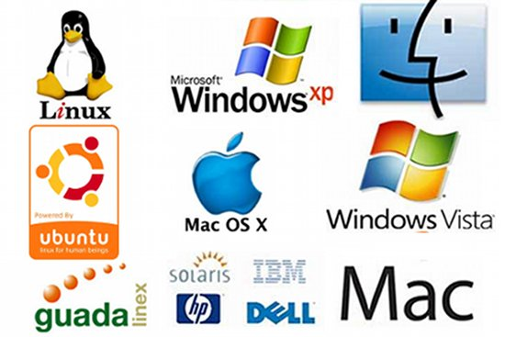

4
Fondo de pantalla
- Es la imagen que decora el espacio de trabajo.
- Sirve para personalizar la apariencia del escritorio.
Iconos
- Son imágenes pequeñas que representan programas, archivos, carpetas o accesos directos.
- Permiten acceder rápidamente a estos elementos con un doble clic.
Barra de Tareas
- Es la barra horizontal que se encuentra generalmente en la parte inferior de la pantalla.
- Contiene varios elementos importantes:
  - Botón Inicio: Permite acceder a todos los programas instalados, configuraciones del sistema y opciones para apagar o reiniciar el equipo.
  - Barra de Búsqueda (o Cuadro de Búsqueda): Un campo donde puedes escribir para buscar rápidamente archivos, aplicaciones y configuraciones en tu computadora e incluso en internet.
  - Barra de Tareas o Zona de Inicio Rápido: Contiene accesos directos a programas y carpetas de uso frecuente para un acceso rápido.
  - Programas Abiertos: Muestra los iconos de los programas que tienes abiertos en ese momento.
  - Área de Notificación: Ubicada en el extremo derecho de la barra de tareas, muestra la hora, la fecha, iconos de programas en segundo plano y alertas del sistema, como las actualizaciones o problemas de seguridad.

5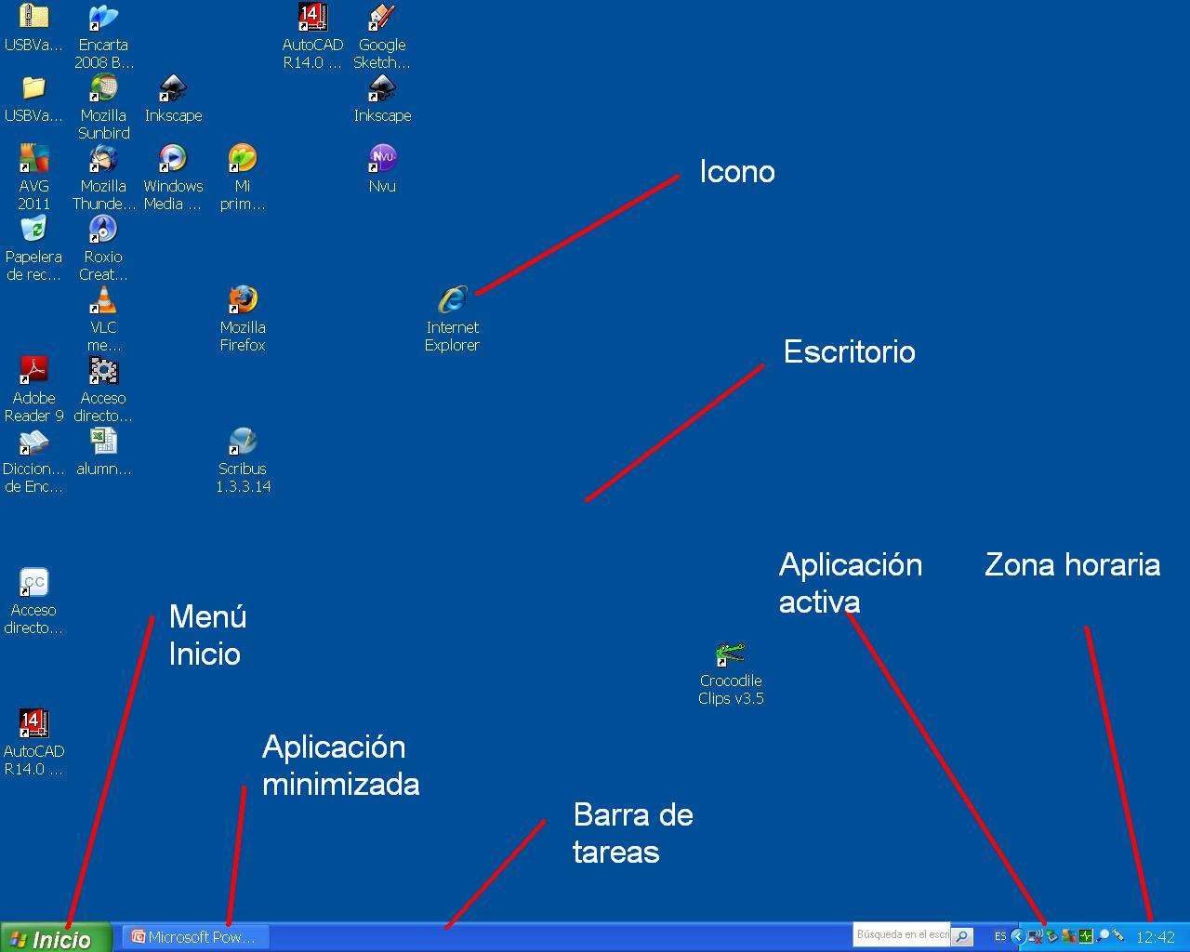
SEGUNDA PARTE
1Un archivo es un conjunto de datos organizado y almacenado en un dispositivo digital, como un disco duro, que se identifica por un nombre y una extensión

- Archivos de texto:
Contienen texto escrito y pueden ser editados con procesadores de texto (ej. .txt, .doc, .docx).
- Archivos de imagen:
Almacenan datos visuales como fotografías o gráficos (ej. .jpg, .png, .gif).
- Archivos de audio:
Contienen sonidos, como música o grabaciones de voz (ej. .mp3, .wav, .aac).
- Archivos de video:
Incluyen información audiovisual, como películas o clips de video (ej. .mp4, .avi, .mov).
- Archivos ejecutables:
Contienen programas que se pueden ejecutar en el sistema operativo (ej. .exe, .bat).
- Archivos comprimidos:
Agrupan varios archivos en uno solo y ocupan menos espacio (ej. .zip, .rar).
- Archivos de hoja de cálculo:
Almacenan datos en tablas y hojas de cálculo (ej. .xls, .xlsx, .csv).
- Archivos de presentación:
Contienen diapositivas para presentaciones (ej. .ppt, .pptx, .key).
- Archivos web:
Contienen la información necesaria para que un navegador web pueda mostrar una página (ej. .html, .css, .js).

2 Las extensiones de archivo más características se dividen por tipo de contenido e incluyen: documentos (.docx, .pdf, .odt), imágenes (.jpg, .png, .gif), audio (.mp3, .wav), vídeo (.mp4, .mov), web (.html, .htm), y archivos comprimidos (.zip, .rar). 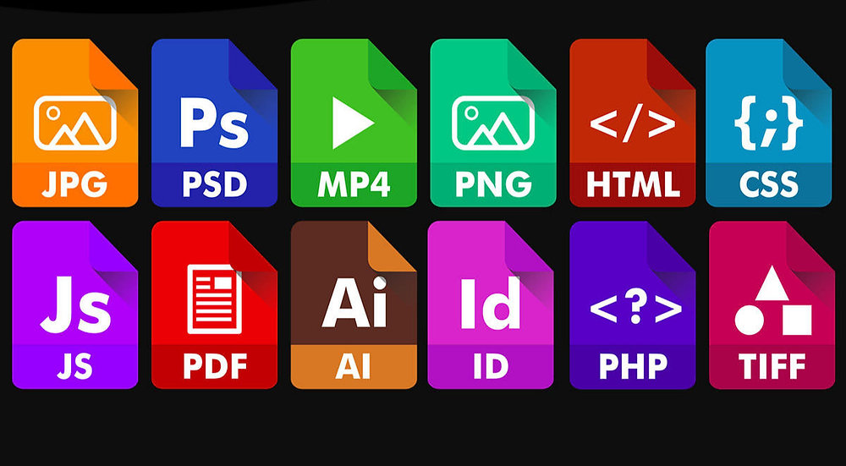

3 Una carpeta es un espacio de almacenamiento digital en una computadora que funciona como un contenedor para agrupar y organizar archivos y otras carpetas (llamadas subcarpetas). Su propósito es ayudar a mantener la información ordenada y fácil de localizar, similar a una carpeta física que se usa en un archivo para guardar documentos. 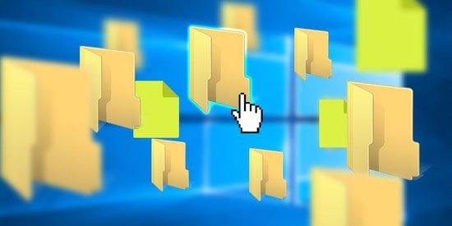
4El portapapeles es una herramienta temporal de la memoria de la computadora (RAM) que guarda información copiada o cortada de un lugar para ser pegada en otro, permitiendo transferir texto, imágenes y otros archivos entre aplicaciones o documentos de forma rápid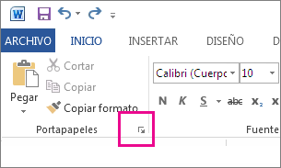a
5 Explorador de Windows) es una herramienta fundamental que permite gestionar y organizar todos los archivos y carpetas de de un ordenador de forma visual

